Тутаевский муниципальный район
городского поселения Тутаев

Паспорт инвестиционной площадки № 5

Атрибут | Значение
Общая информация
Название площадки | Перспективная инвестиционная площадка для комплексного освоения в целях строительства гостиницы, гостинично-ресторанного комплекса
Поселение/городской округ | Тутаевский район, городское поселение Тутаев (правый берег)
Месторасположение/адрес площадки | Тутаевский район, г. Тутаев, ул. Дементьева (правый берег)
Общая площадь, га | 0,23 га (2293 кв.м.)
Возможность увеличения площадки (на га) | нет
Форма собственности на землю | Государственная собственность
Собственник земельного участка, контактная информация | Контакты:  Администрация Тутаевского муниципального района;  Контакты:  Департамент муниципального имущества Администрации ТМР:  Израйлева Александра Вадимовна - Заместитель Главы Администрации ТМР по имущественным вопросам - директор Департамента муниципального имущества  (48533) 70080;  Управление экономического развития и инвестиционной политики Администрации ТМР:  Никонычева Светлана Николаевна  – начальник управления экономического развития и инвестиционной политика Администрации ТМР, (48533) 20706
Государственный орган исполнительной власти или орган местного самоуправления, уполномоченный на распоряжение земельными участками, находящимися в государственной собственности | Департамент муниципального имущества Администрации ТМР
Категория земель (вид разрешенного использования) | Земли населенных пунктов
Способ предоставления (возможные варианты) | Аренда, собственность
Кадастровый номер | 76:21:010141:25
Кадастровая стоимость земли (рублей за кв.м.) | -
Удаленность
Расстояние до г. Ярославля, км. | 25 км
Расстояние до г. Москвы, км. | 300 км
Расстояние до аэропорта Туношна, км. | 56 км
Расстояние до узловой ж/д станции, км. | До ж/д станции г. Ярославля 36 км
Расстояние до Ярославского речного порта, км. | 47 км
Удаленность от крупнейших автодорог (автомагистралей), км. | Менее 1 км.до трассы «Ярославль-Рыбинск»
Расстояние до ж/д ветки, км.  Расстояние до ж/д станции, км. | До ближайшей станции Тутаево (грузовая станция) – около 4 км.
Расстояние до соседних предприятий и организаций, км. | Менее 100 м
Расстояние до жилой застройки, км. | Участок находится в зоне жилой застройки
Инженерная инфраструктура
Электроэнергия:  - свободная мощность (кВт)  - техническая возможность подачи (кВт)  - удалённость от точки подключения (км) | Технологическое присоединение к электрическим сетям МУП ТМР «Горэлектросеть» осуществлено.  В перечне точек поставки электрической энергии МУП ТМР «Горэлектросеть» объект учтен с максимальной мощностью равной 16 кВт.  ВЛ-0,4кВ проходит вдоль западной и северной границ участка.
Газоснабжение:  - свободная мощность (м³/год)  - техническая возможность подачи (м³/год)  - удалённость от точки подключения (км) | Возможность технологического присоединения существует по индивидуальному проекту после ликвидации дефицита пропускной способности газотранспортной системы. Схема прохождения сетей в Приложении 3.
Водоснабжение:  - свободная мощность (м³/сут)  - техническая возможность подачи (м³/сут)  - удалённость от точки подключения (км) | Возможность технического подключения имеется с ул. Дементьева. По данному участку проложен водопровод Д.150, обеспечивающий водоснабжение. Схема прохождения сетей в Приложении 4.
Водоотведение:  - свободная мощность (м³/сут)  - техническая возможность подачи (м³/сут)  - удалённость от точки подключения (км) | Возможность технологического подключения имеется. По земельному участку проложена канализация Д.300. Схема прохождения сетей в Приложении 4.
Ливневая канализация:  Наличие/возможность сброса на рельеф/удалённость от водоёмов (км) | Нет
Организация автомобильных съездов: техническая возможность, условия примыкания | Да
Телекоммуникации:  наличие/удаленность до точки подключения (м) | Техническая возможность имеется. Удаленность от точки подключения 100 м.
Максимально допустимый класс опасности | Класс опасности 4-5
Охранные зоны, особо охраняемые территории, скотомогильники, кладбища, сады: наличие\удаленность в км. | Охранных зон нет
Дополнительные сведения
Обременения (аренда, сервитуты, бессрочное пользование) | В настоящее время имеется обременение: участок по договору аренды предоставлен для предпринимательской деятельности (функционирования открытого рынка). При заинтересованности – договор аренды будет расторгнут, вид использования изменен.
Наличие на участке зданий и сооружений (указать какие) | На земельном участке расположены нестационарные торговые объекты.
Предложения по использованию площадки | Для строительства гостиницы
Ключ на карте ГИС «Панорама» | Нет
Примечания | Фотографические материалы.  Рисунок №1. Общий план месторасположения участка.

Рисунок №1. Общий план местоположения участка.

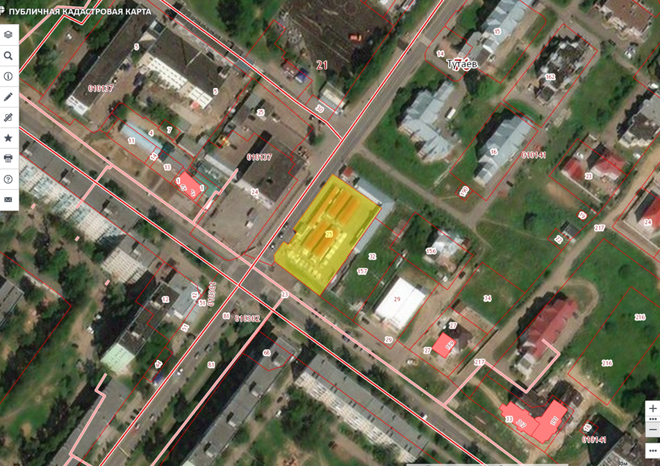

Схема участка с указанием точек подключения к сетям коммуникаций
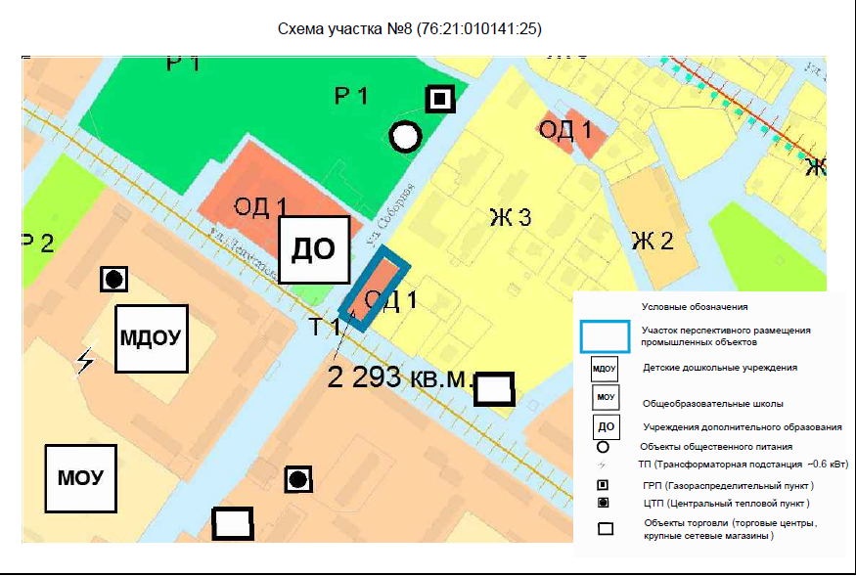

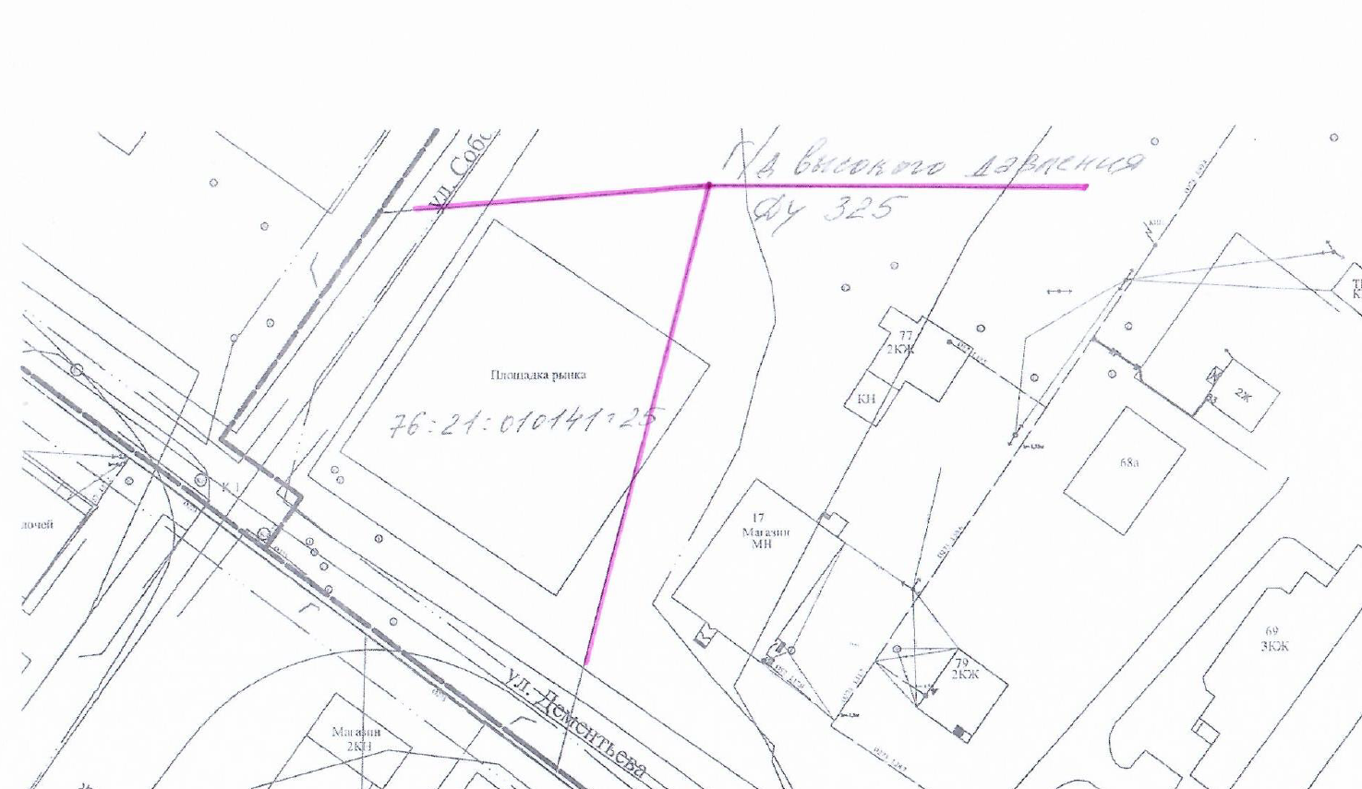
Приложение 3

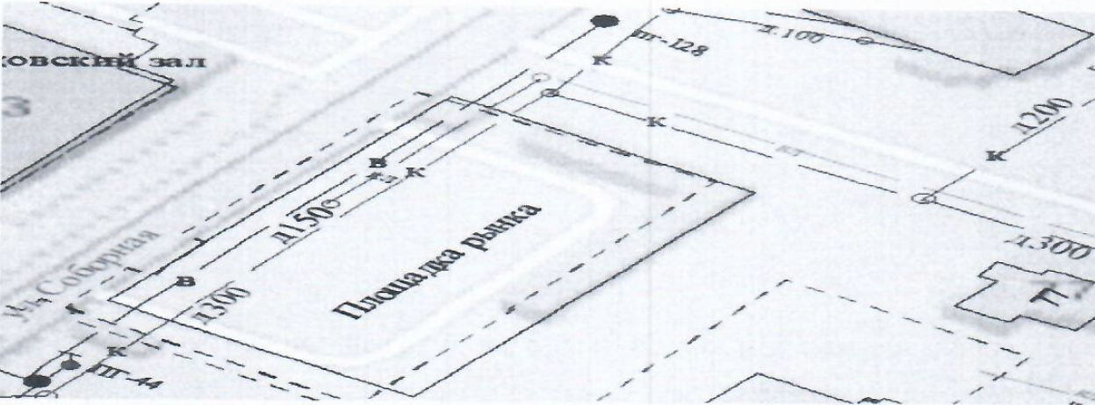
Приложение 4

